- Le moule deux plaques : moule classique
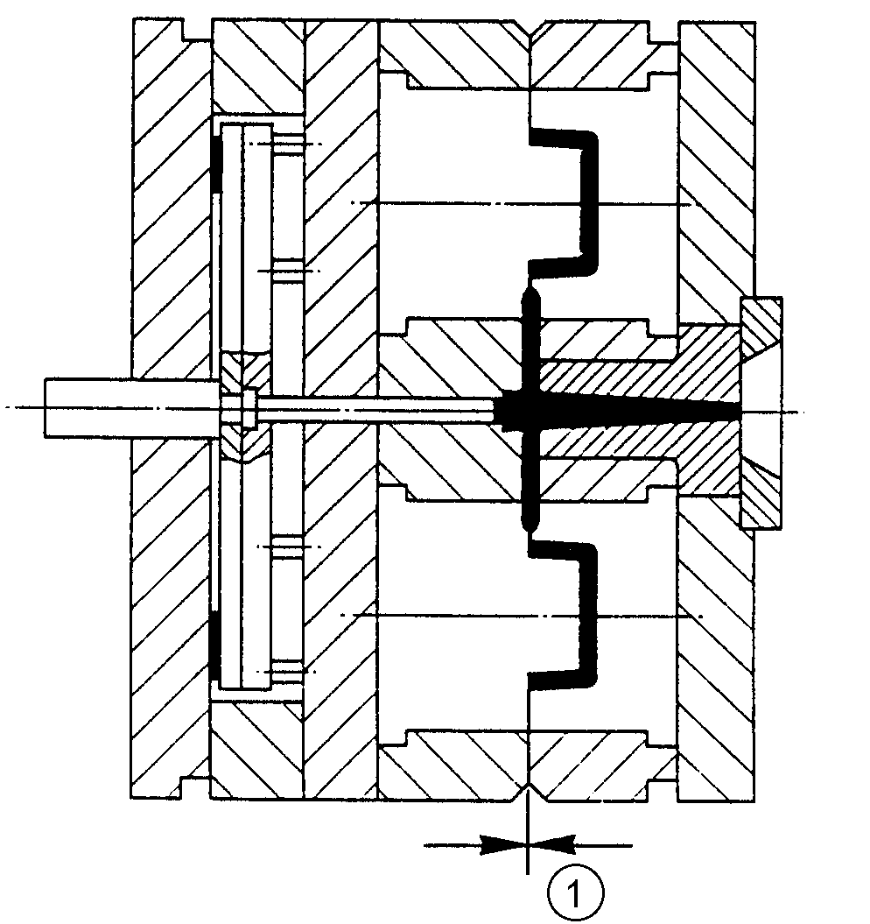
Moule 2 plaques en plan de joint avec injection latérale

C’est le système le plus employé dans la construction des moules. Ce type de moule consiste en deux parties qui se séparent en ① (plan de joint) à l’ouverture, de sorte que la pièce puisse être éjectée.

- Le moule trois plaques
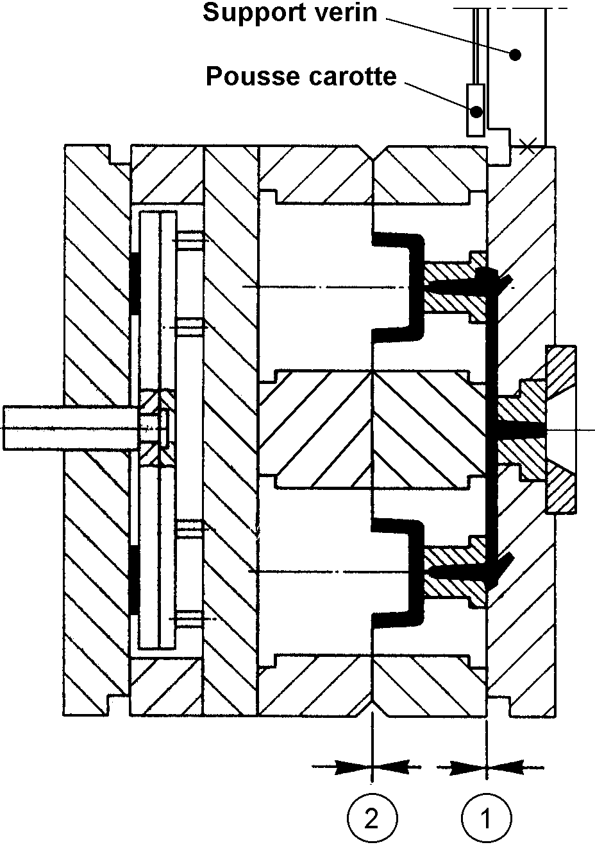

Moule à trois plaques avec injection au sommet et 2 plans d’ouverture

Ce système est généralement utilisé pour la construction des moules à empreintes multiples, dont le point d’injection est central, comme par exemple les bouchons, couvercles et pignons. A l’ouverture des plateaux de la presse, deux séparations se produisent : la première au niveau du canal d’alimentation ① ; le seuil d’alimentation est ainsi cassé, éjecté et séparé de la pièce. La deuxième ouverture consiste à ouvrir le moule en plan de joint ②, puis éjecter la pièce.

① : 1 ère ouverture plan de joint carotte ; sectionnement de la carotte et éjection
② : 2 ème ouverture du plan de joint pièce

La figure ci-dessous reproduit la cinématique d’un moule trois plaques. Ce système, très utilisé, consiste à remplir chaque empreinte par une alimentation en pin-point (petit diamètre) centrée au milieu de l’empreinte.
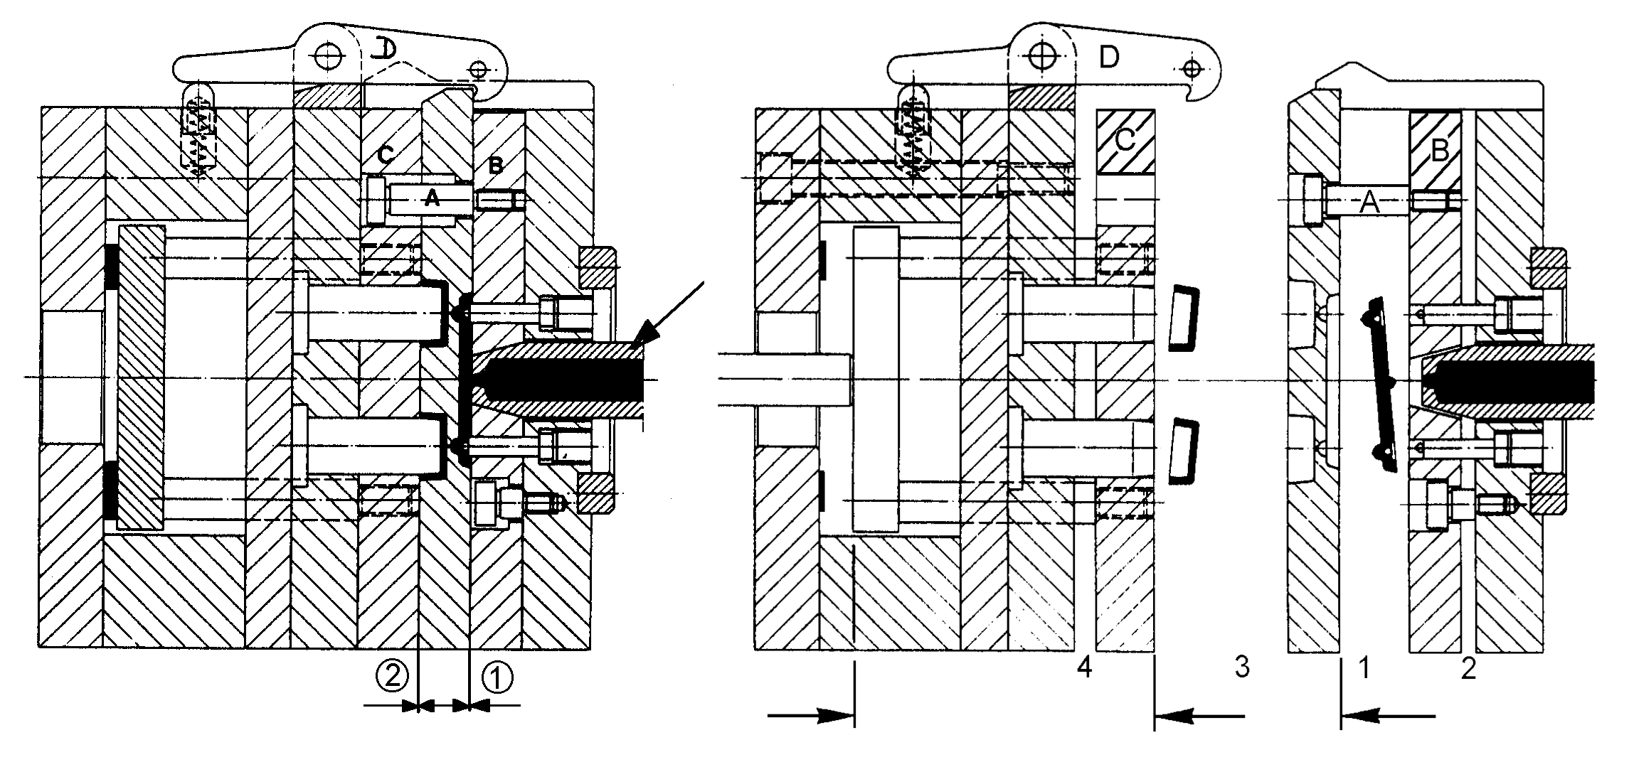
Cinématique d'ouverture d'un moule trois plaques

L’ouverture du moule comporte trois phases au cours desquelles deux ouvertures ont lieu pour la sortie des pièces et pour l’évacuation de la carotte d’alimentation, pièces et alimentation étant éjectées séparément aux cours de l’opération.
Dans la première phase d’ouverture (1), les pièces sont détachées du seuil d’alimentation et séparées de ce dernier ; on installe à cet effet dans les canaux d’alimentation, de petit noyaux qui retiennent temporairement les carottes. Le trajet de la course d’ouverture pendant cette dernière opération est délimitée par des écrous d’espacement (A). Arrivé au niveau (2), les crochets (D) s’ouvrent, le plan de joint recule pour permettre la sortie des pièces ; cette opération est également délimitée par les écrous qui guident aussi le plateau de démoulage (C), ce qui permet de repousser le seuil d’alimentation et de l’expulser (3). Dans le même temps, l’éjection des pièces, coté noyau, est réalisée (4).

- Le moule à blocs latéraux coulissants (tiroirs)

Les figures représentent le schéma d'un moule à tiroirs pour une pièce avec des contre-dépouilles. Les doigts qui commandent les parties coulissantes sont montés avec un angle de 25° maximum du côté injection du moule. Cet angle ne doit pas être plus grand car les grandes forces qui s'exercent sur ces doigts de commande pendant l'ouverture et la fermeture seraient la source de problèmes. Le coin de blocage aura 3° de plus d'inclination que le doigt lui-même pour éviter un blocage (grippage).

La figure moule à tiroirs avec retard d’ouverture donne un autre exemple de moule avec des parties coulissantes. La différence entre cette dernière conception réside dans le fait que la partie coulissante agit lorsque le moule est partiellement ouvert (retard au déplacement des tiroirs), ce qui permet le démoulage des éléments plastiques retenus côté injection (tiroirs fermés).

1 : doigt incliné
2 : tiroirs (coulisseaux)
3 : coin de verrouillage
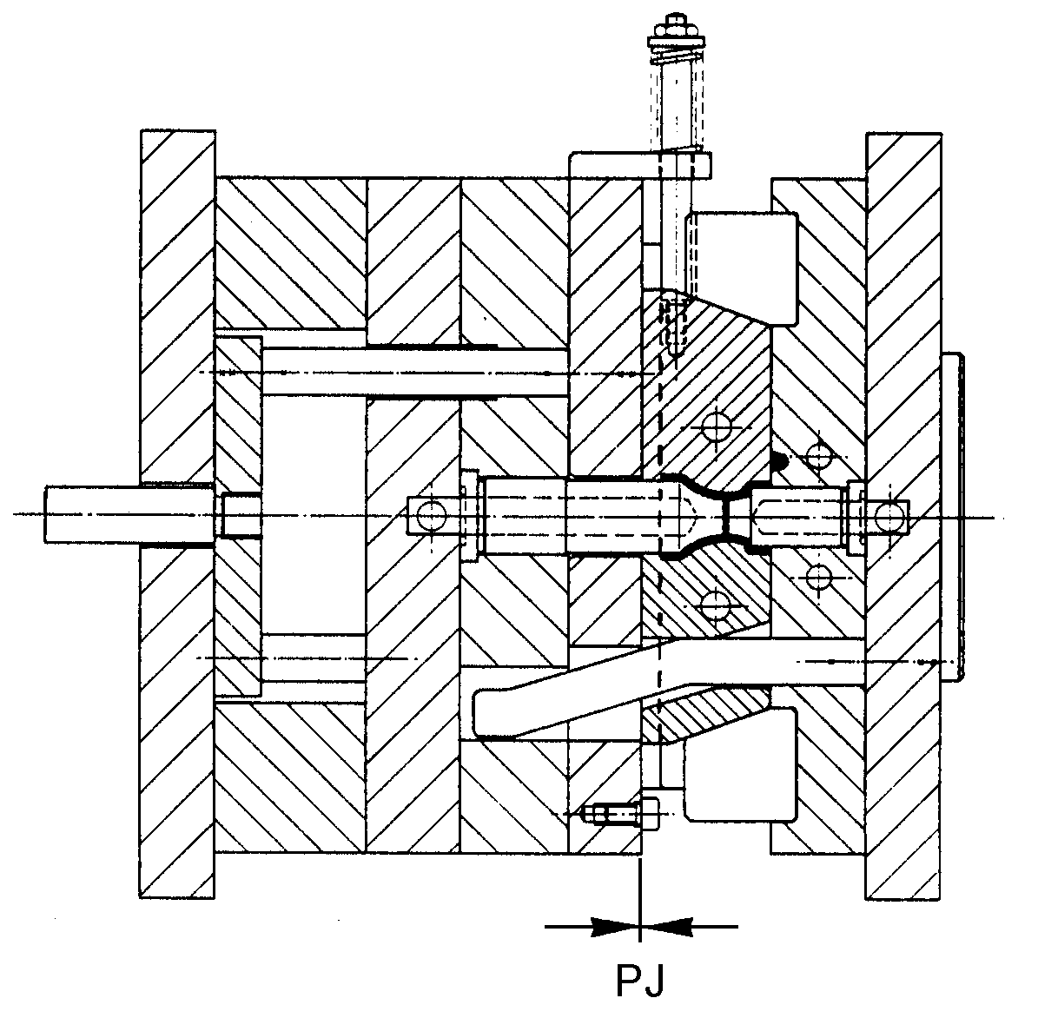

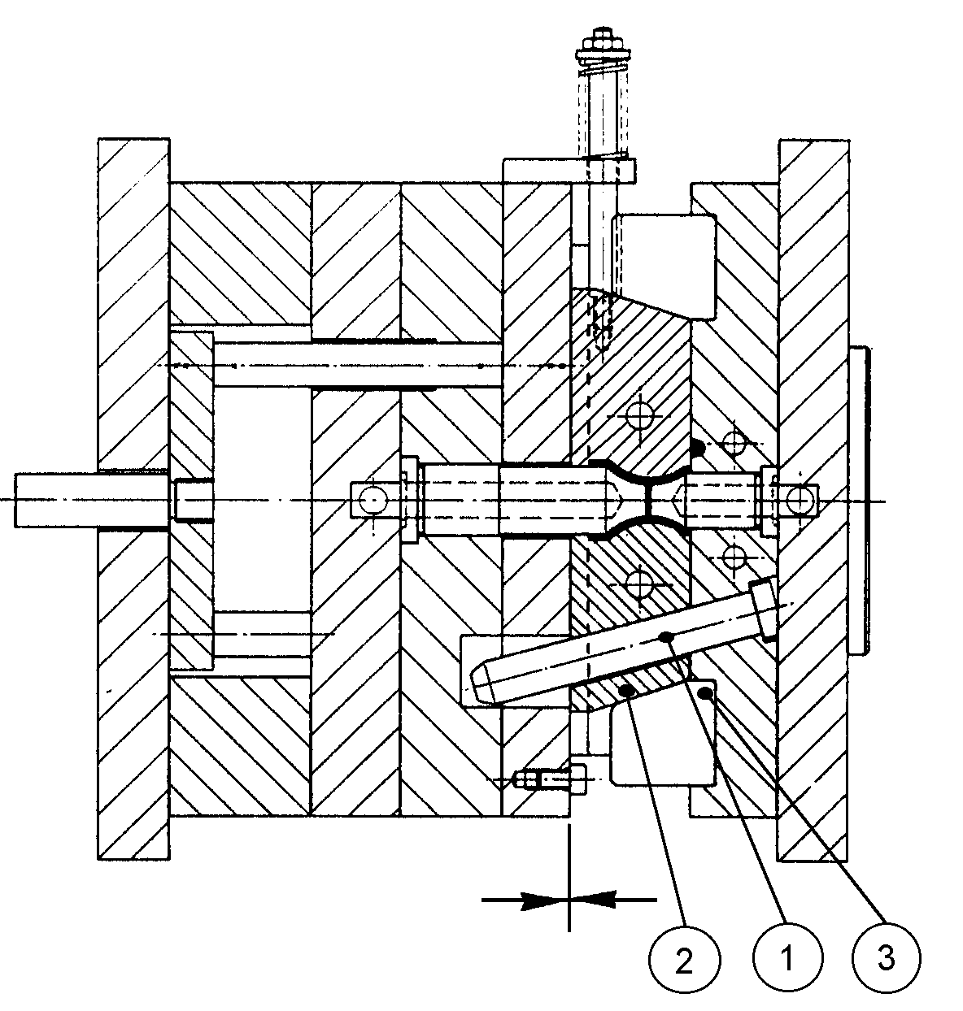

Moule à tiroirs sans retard à l’ouverture des tiroirs

Moule à tiroirs avec retard à l’ouverture des tiroirs

- Le moule à noyau rotatifs (dévissage)
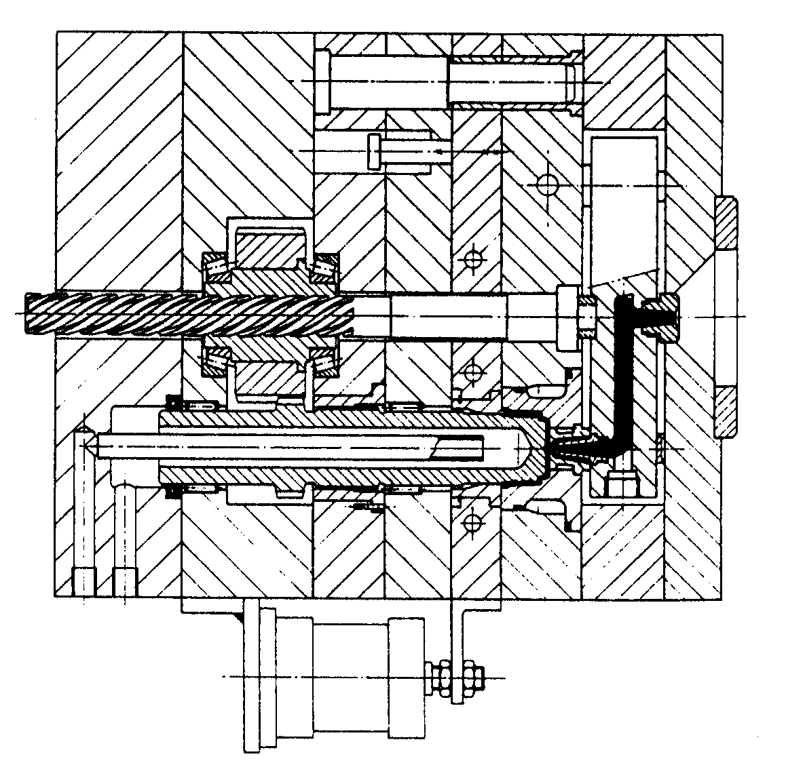
Moule à noyau rotatif fonction dévissage
Pour la production de pièces avec un filet de vis interne, on utilisera des moules à noyaux rotatifs. Le démoulage se fait alors par dévissage du noyau. Plusieurs méthodes peuvent être employées. La figure montre une conception avec un axe en hélice agissant à l'aide de transmissions par engrenage. Un axe hélicoïdal du côté injection du moule entraîne, lors de l'ouverture et de la fermeture, un engrenage rotatif, qui transmet le mouvement au noyau. Le noyau est ainsi dévissé de la pièce moulée. Lorsque le moule se ferme, le noyau se revisse à nouveau et retourne dans sa position initiale. On peut aussi utiliser une crémaillère commandée par un vérin.

- Le moule à noyau rétractable (type DME)

En utilisant un noyau éclipsable qui fonctionne entièrement simultanément avec l'ouverture du moule, il est possible de démouler facilement des pièces comportant une contre-dépouille radiale. Le noyau éclipsable se compose de deux parties : une broche qui se déplace vers l'intérieur pour ce qui concerne les parties mobiles et un noyau dont le sommet est conique. Ce noyau appuie en cours de fermeture sur les segments mobiles jusqu'à démoulage de la contre-dépouille. Le plateau de démoulage (dévétisseuse) éjecte les pièces après avoir éclipsé les contre-dépouilles.
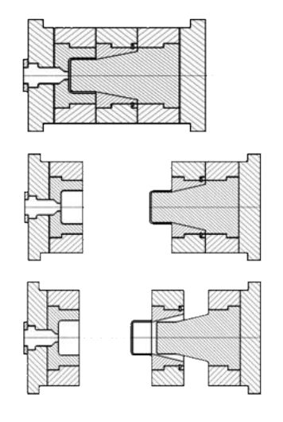
Cinématique d'ouverture d'un moule avec plaque dévétisseuse

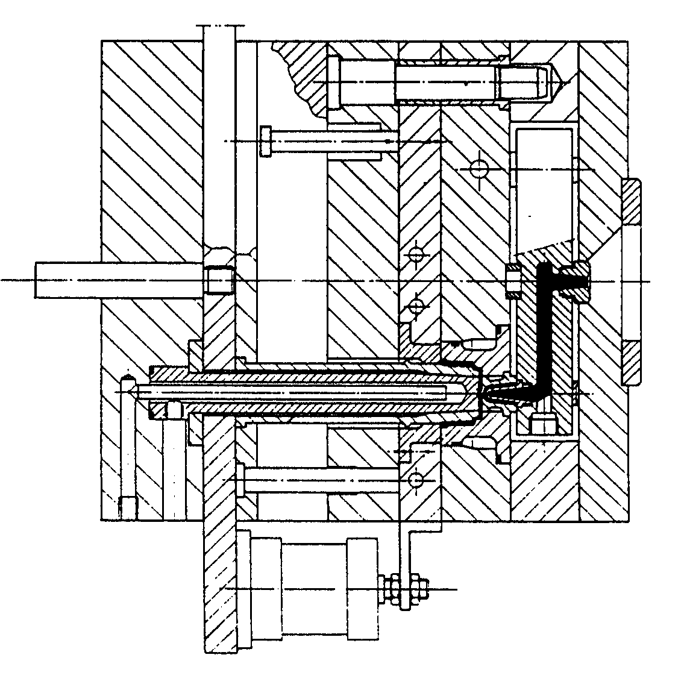
Moule à noyaux éclisables

- Le moule à canaux chaud
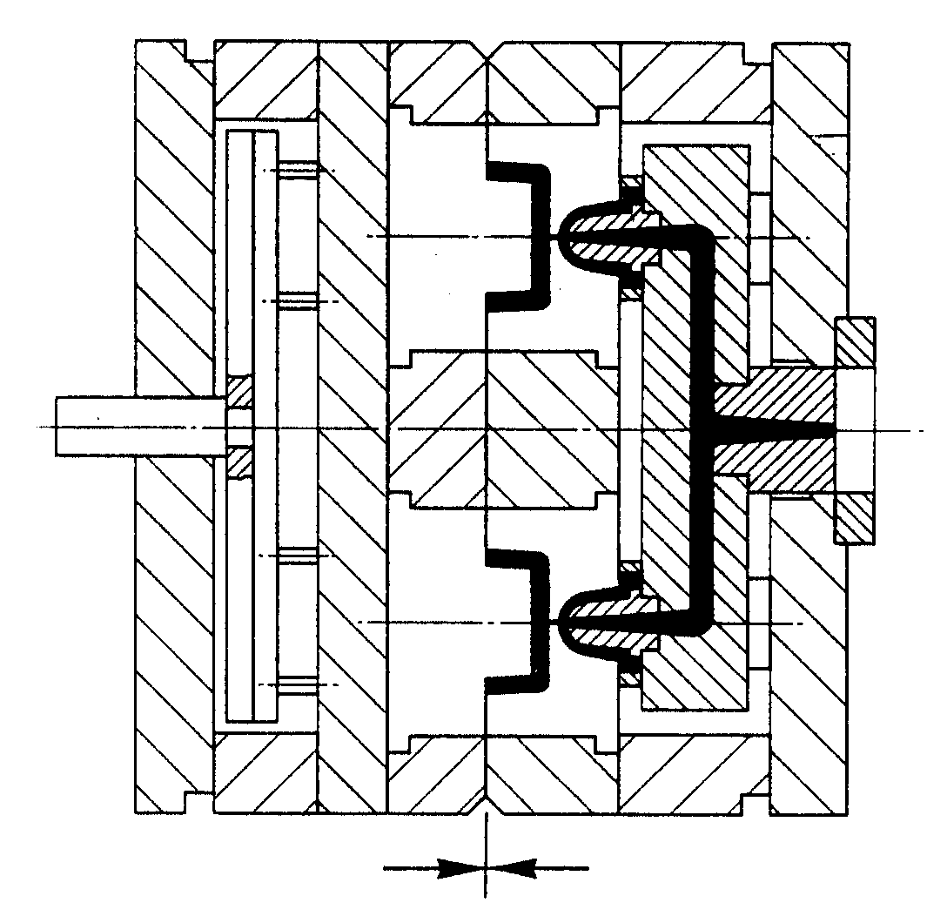
Moule à canaux chauds bloc chaud
Ce sont des systèmes élaborés dans les moules et qui consistent en une extension du nez du cylindre d'injection. L'avantage de ces systèmes réside dans une économie de matière et des canaux d'alimentation.

  - Le moule à canaux chauds et blocs chauds

Avec le développement de l'automation et l'augmentation de production, le moule à canaux chauds vient occuper une place de plus en plus importante par rapport aux autres systèmes. Le canal chauffant est monté sur le côté injection du moule faisant en quelque sorte le prolongement du cylindre d'injection où sont installées les ramifications orientées vers les différents points d'injection. Le bloc chauffant est conservé à la température qui convient au moyen d'éléments chauffants régulés (repère EC).
Cette température doit être à peu près la même que la température du polymère plastifié. Pour limiter l'influence de cette température sur le moule relativement froid, il est nécessaire que le contact entre le moule et le canal chauffant soit le plus court possible; il en sera de même pour le contact entre le canal chauffant et les plaques de serrage.
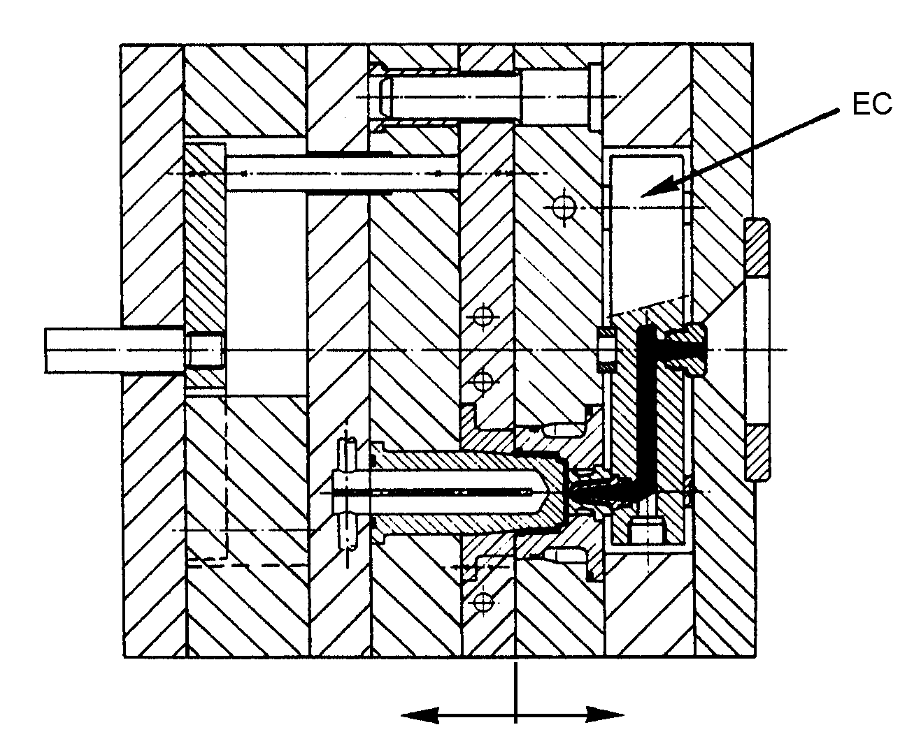

Moule à canaux chauds, bloc chaud avec seuil d’injection en Pin Point au sommet de la pièce

  - Le moule à canaux chauds et carottes froides

Dans le cas où une injection latérale est nécessaire, le bloc chaud alimente une carotte froide de type conventionnel, mais de faible dimension. Ce type d’injection permet d’avoir une phase de maintien active et efficace pendant un temps plus long du fait des diamètres de passage plus important, et de n’avoir que des petites carottes. Ceci permet également d’éloigner l’empreinte du bloc chaud, par conséquent d’obtenir une meilleur régulation thermique des différents éléments.
Ce type d’injection est entre autre utiliser pour les pare-chocs, planche de bord, …
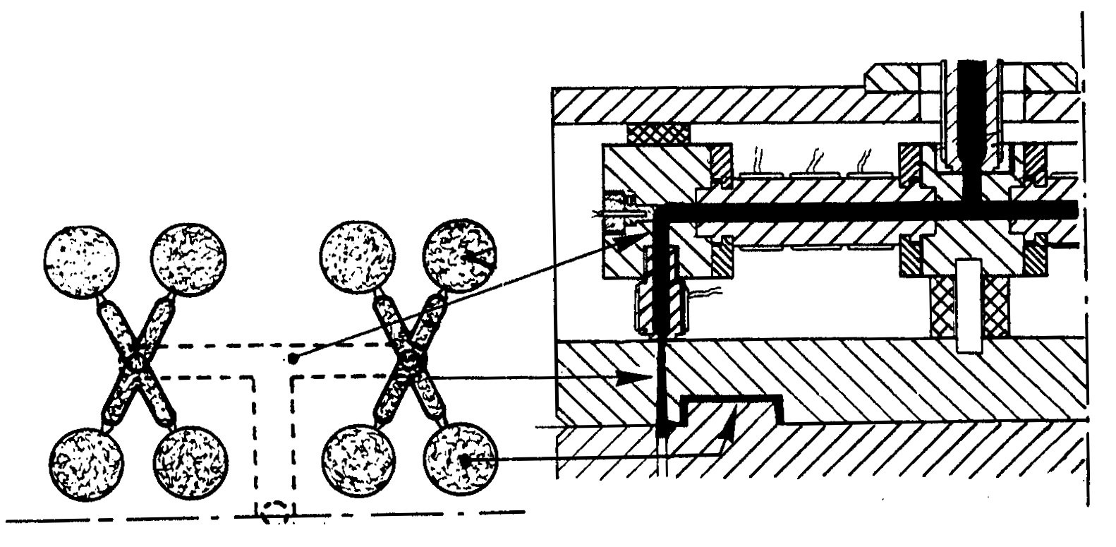
Moule à canaux chaud et carotte froide

  - Le moule à canaux isolés (canaux canadiens)

C’est le premier système qui a été utilisé pour le moulage sans carotte. En outre cette technique n’est presque plus utilisée à cause de la solidification en cas d’arrêt machine.
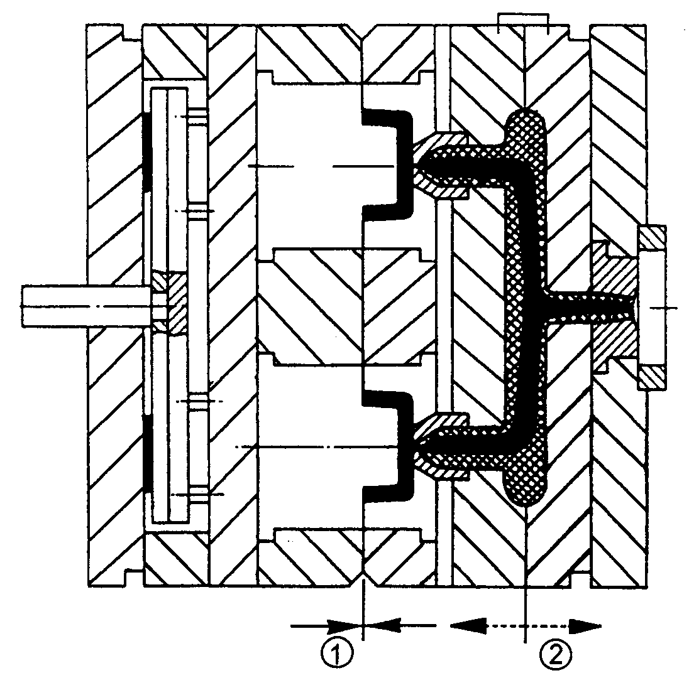

Moule à canaux isolés (canaux canadiens)

Ce système est lui aussi employé pour les moules à empreintes multiples ou à empreinte unique Le canal isolé est un système auto isolant non chauffé. On choisit, pour le canal, une épaisseur suffisamment grande pour qu’un noyau fluide reste présent pendant tout le cycle. L’épaisseur minimale du canal isolé dépend de la matière plastique utilisée et du cycle nécessaire pour le moulage de l’article, environ Ø 20.
Le canal de distribution est installé dans le moule entre deux plaques ②. Ces plateaux à canaux doivent pouvoir être ouverts en ②, par exemple avec un crochet, afin d’enlever facilement, après une période d’arrêt, le canal solidifié. Souvent, on utilise le système du canal isolé avec l’injection pin-point pour le polyéthylène et le polypropylène uniquement et sous réserve.
1 : plan de joint des pièces
2 : plan de joint de la carotte chaude, bloc froid

- Le moule à doubles étages
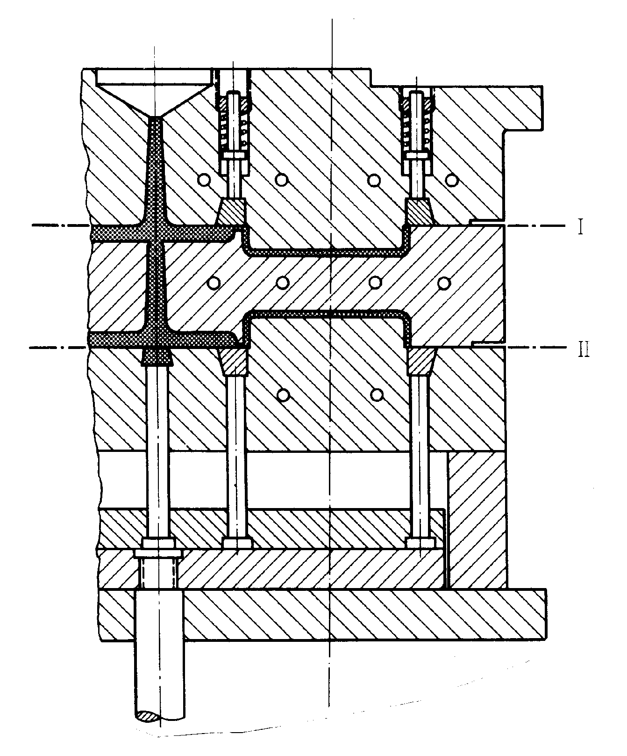Moule à double étages

On a envisagé de fabriquer dans des moules à étages les objets plats, légers, mais à grande surface projetée. La figure ci-contre représente le schéma d’un moule de ce genre pour plusieurs coupelles. Ces moules permettent de mieux exploiter la puissance de ces grosses presses à injection. Les alésages nécessaires au chauffage du système d’alimentation et au refroidissement des empreintes doivent être étudiés très soigneusement.

- Exemples de moules

EXEMPLE DE MOULE : DEVETISSEUSE et REFROIDISSEMENT

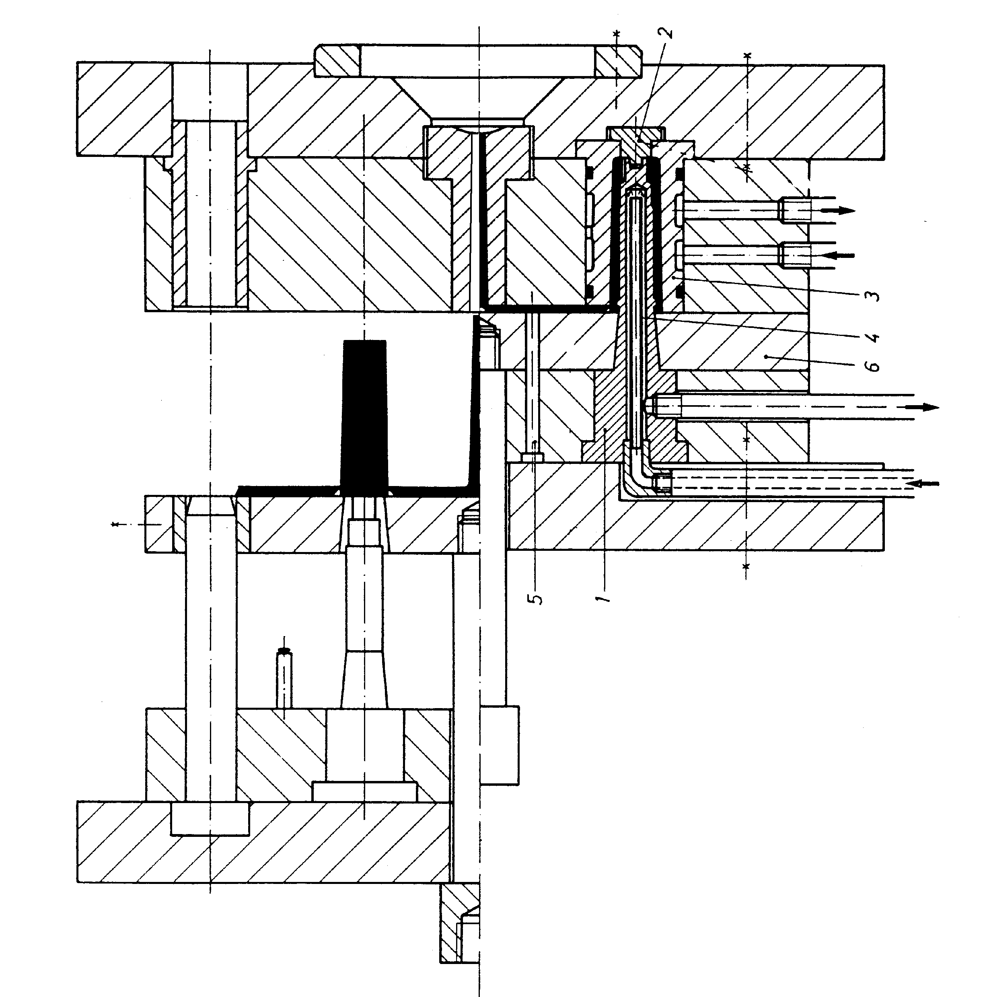

1 - broche empreinte (noyau)
2 - broche avec recentrage
3 - empreinte femelle
4 - tube de refroidissement (fontaine)
5 - tire-canaux
6 - dévétisseuse

EXEMPLE DE MOULE A GRANDE CADENCE, 1 empreinte
- empreinte auto-centrée
- injection capillaire à antichambre
- refroidissement
- plan de joint de forme
- éjection par soupape
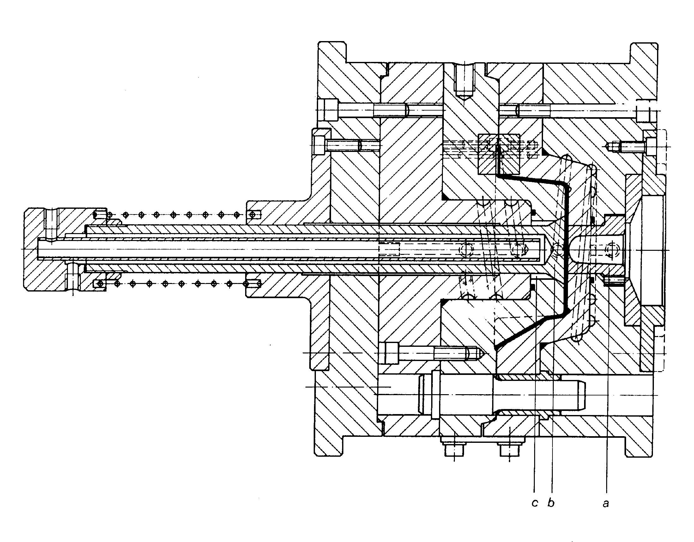
a - buse à antichambre avec injection capillaire
b - soupape d’éjection et refroidissement par puits
c - anneau d’arrivée d’air

EXEMPLE DE MOULE A CANAUX CHAUDS, BLOC CHAUD

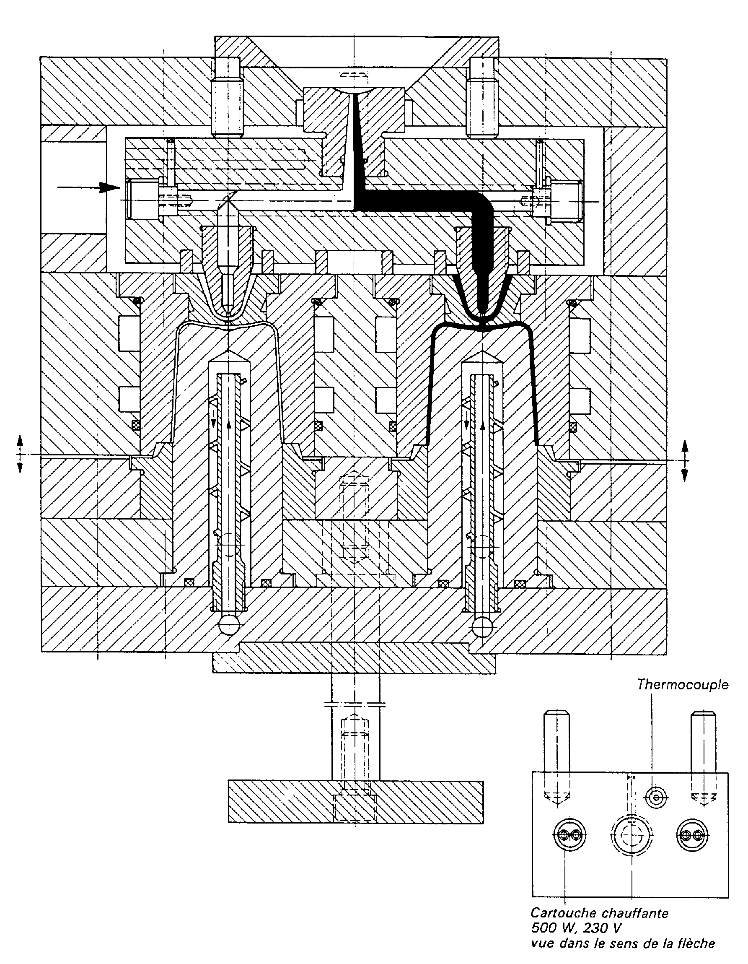
Moule bloc chaud,
Éjection par dévétisseuse

EXEMPLE DE MOULE A DEVISSAGE PAR CREMAILLERE

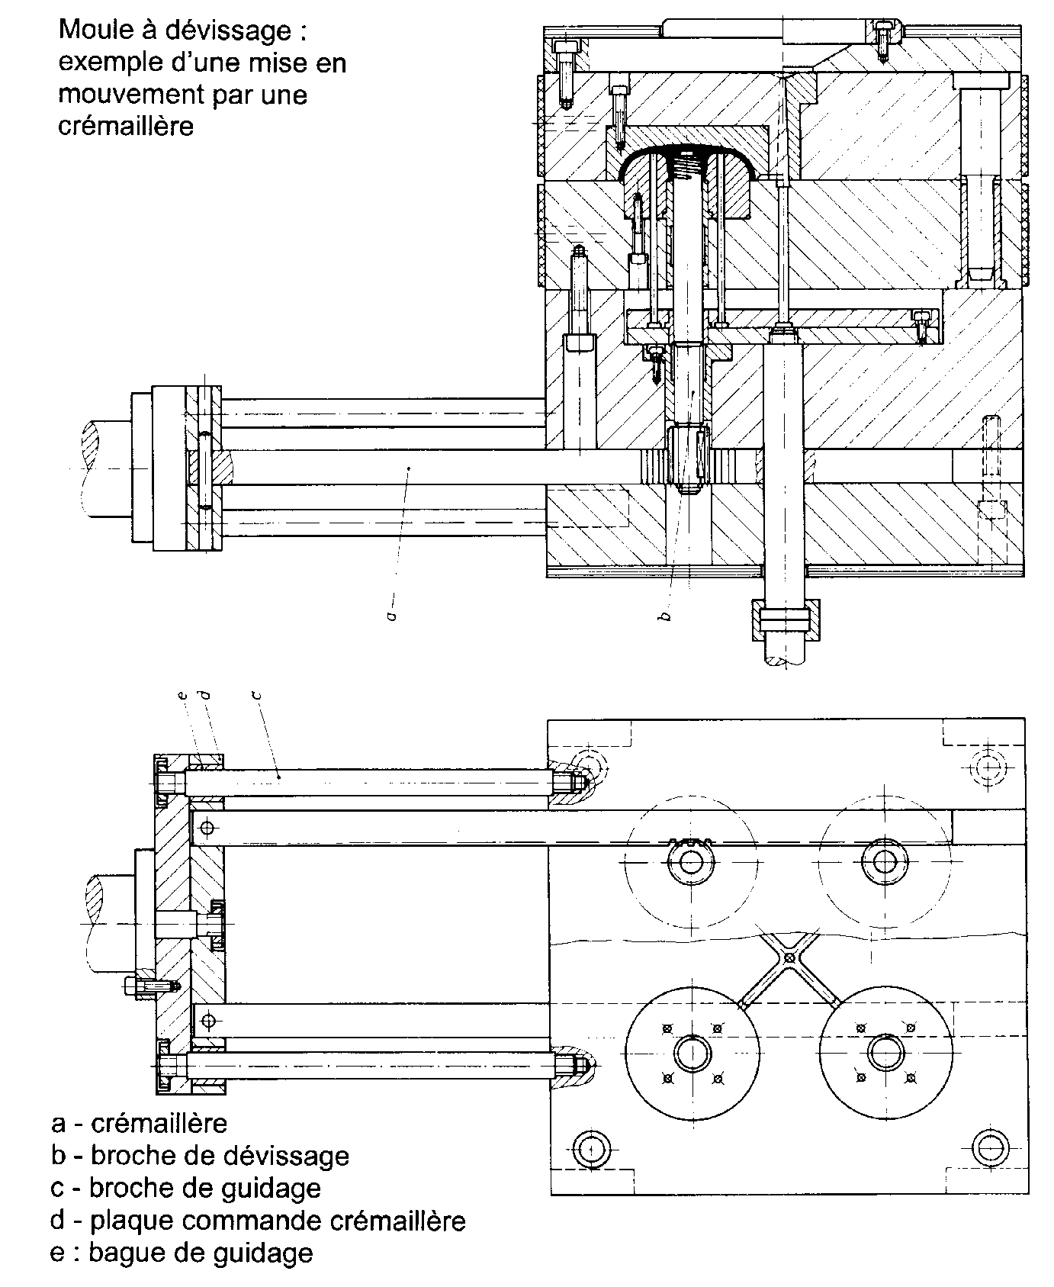

EXEMPLE DE MOULE : LES DIVERSES FONCTIONS

